Лабораторна робота №4

**СТВОРЕННЯ МОДЕЛЕЙ ШЛЯХОМ ОБЕРТАННЯ**

***Завдання:*** навчитися створювати тривимірних об'єкти шляхом використання модифікатора **Lathe**

**Хід роботи**

Дуже часто в моделюванні потрібно створювати тіла обертання, такі як чашки, тарілки, пляшки, фужери, вази і т.п. І в даному уроці по 3ds Max ми вивчимо модификатор **Lathe.** Суть цього модифікатора полягає в тому, що з його допомогою можна легко і швидко створювати тіла обертання зі сплайнів. В якості приклада створимо чашку та блюдце.

1. **Створення блюдця**

Для того, щоб малювати сплайни (лінії) необхідно перейти у вкладку **Shapes**, яка знаходиться в командному меню праворуч біля вкладки Geometry.

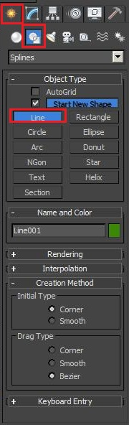

Перейдемо у вікно проекції **Front**, виберемо інструмент **Line** і послідовно з'єднуючи точки намалюємо профіль майбутнього блюдця, останьою точкою замкнемо контур профілю. Конвертуємо отриманий профіль в **Editable Spline** (сплайн, що редактується). Для цього натискаємо правою кнопкою миші на вільному полі. У вікні, що відкрилося вибираємо **Convert To**, а потім **Convert to Editable Spline.**

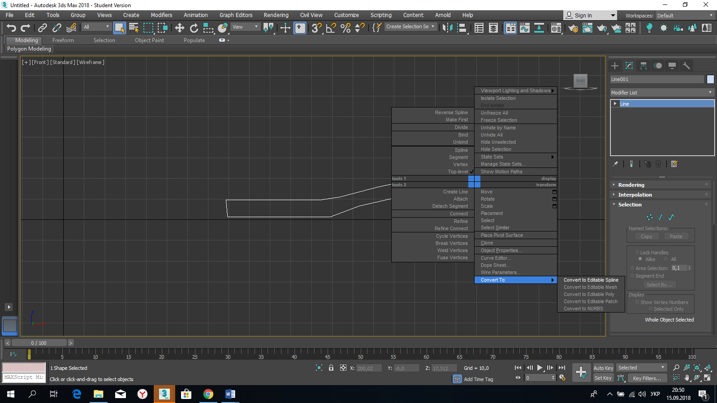

Далі можна відредагувати профіль тарілки на свій розсуд, для цього виділимо профіль і перейдемо в панель «Modify» і виберемо потрібні нам точки для редагування.

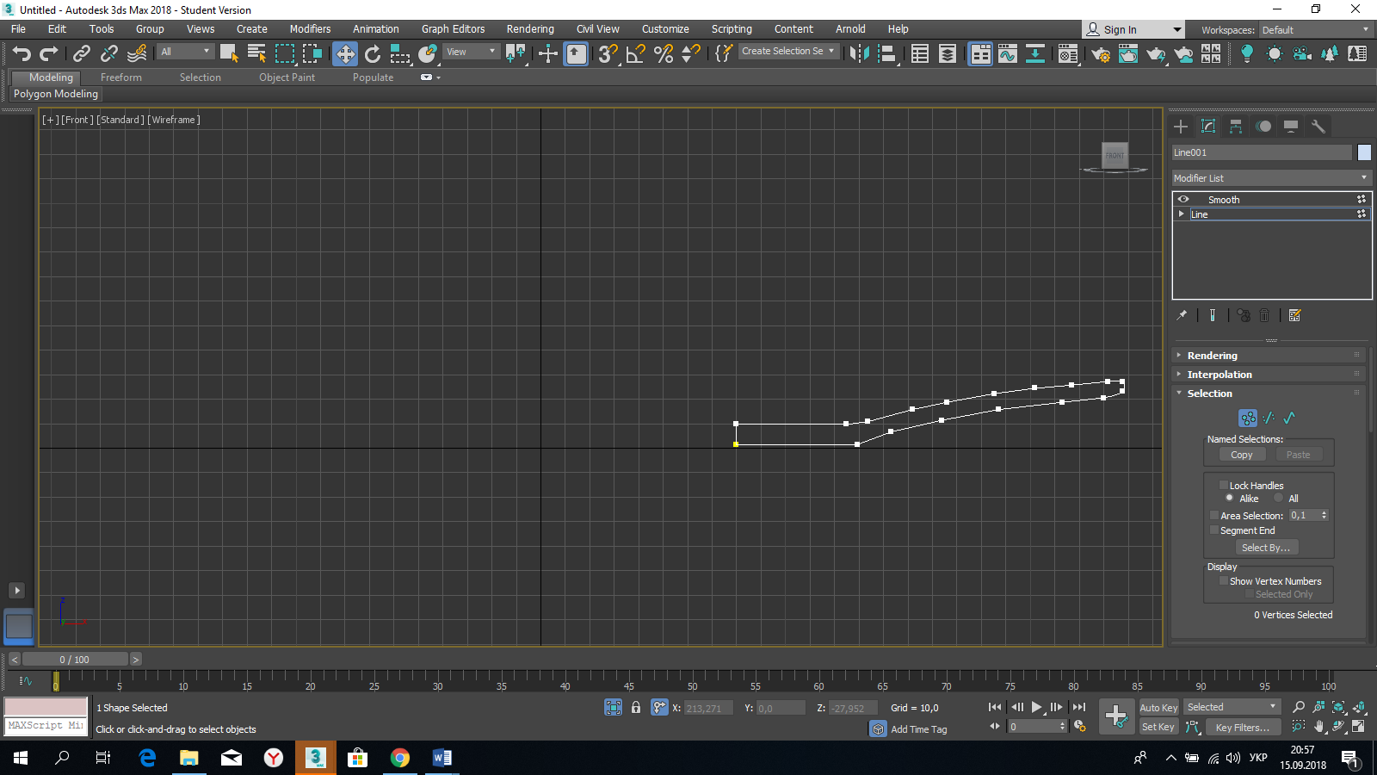

Щоб чашка стала більш гладкою, виділяємо всі точки сплайна, натискаємо правою кнопкою миші і вибираємо пункт - «**Smooth**».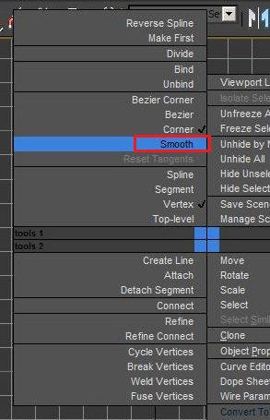

Якщо згладжування не потрібно, можно прибрати його вибравши пункт **Corner**  для потрібної точки.

До готового сплайну застосуємо модифікатор **Lathe** і налаштовуємо його по осі «Y» і Align «min». Виставляем кількість сегментів рівним 80 для створення гладкої окружності.

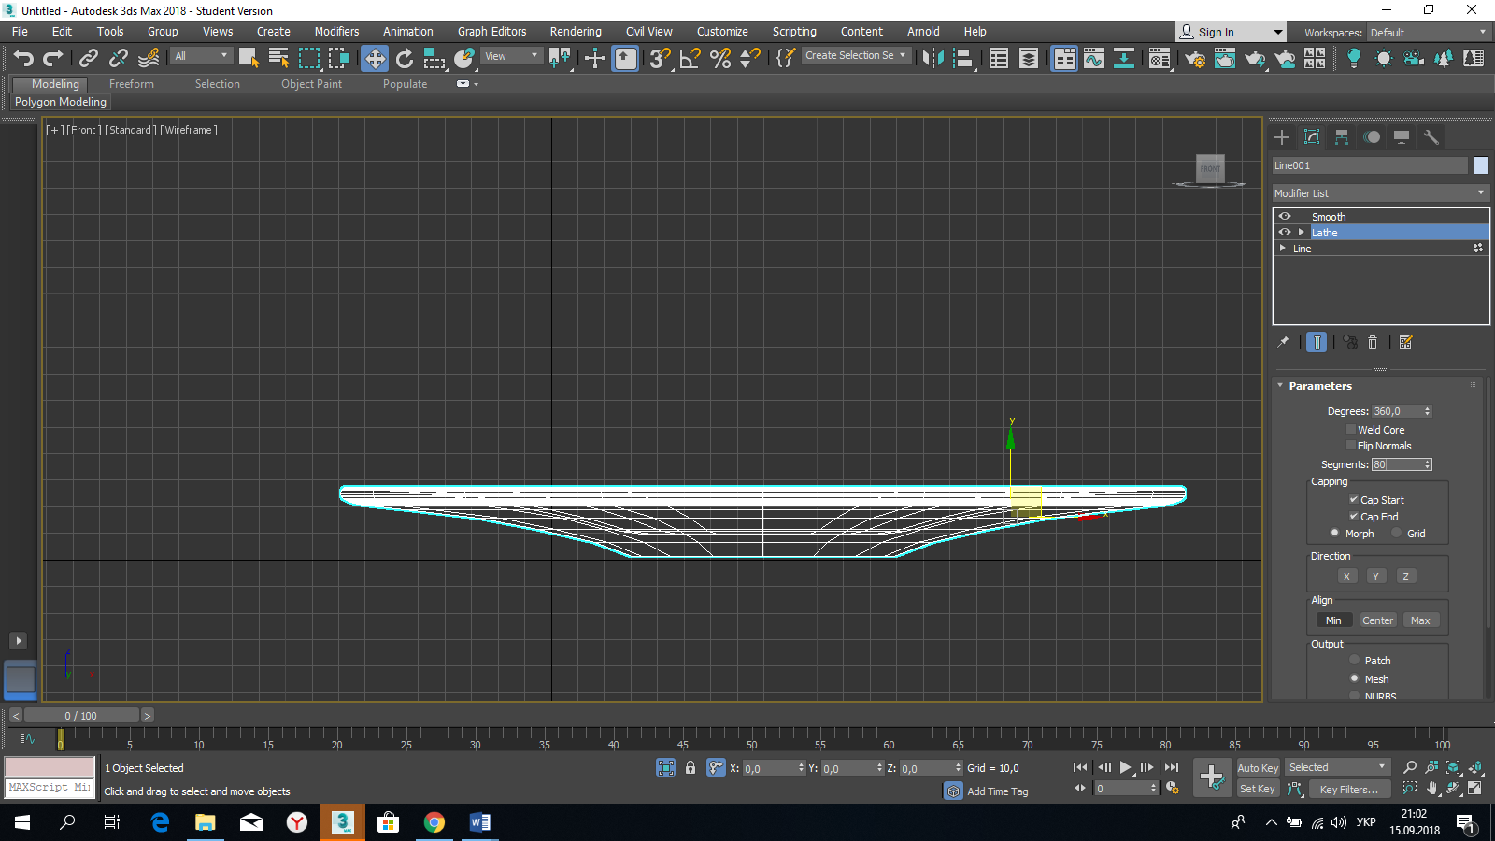

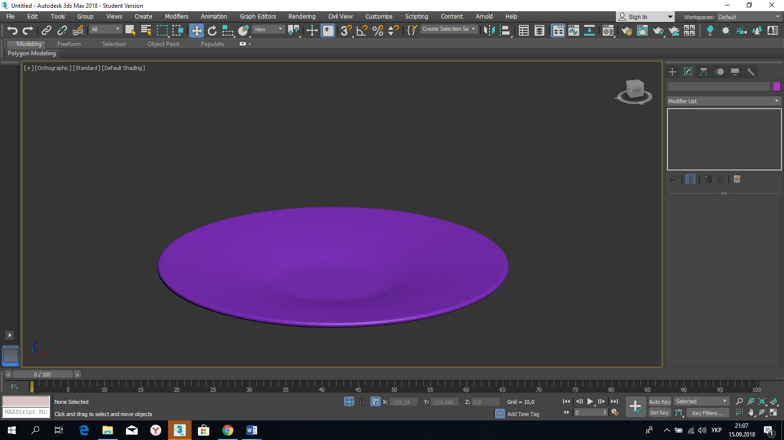

1. **Створення чашки**

Малюємо профіль чашки. Використовуємо такі ж самі операції як і для блюдця, далі застосовуємо модифікатор «Lathe»

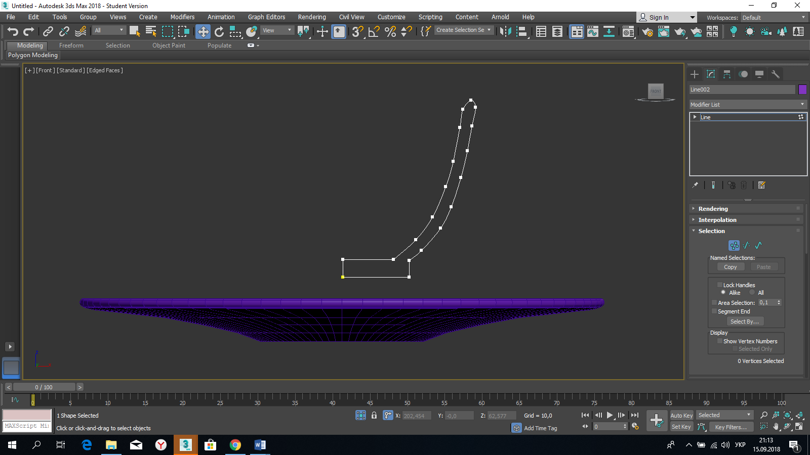

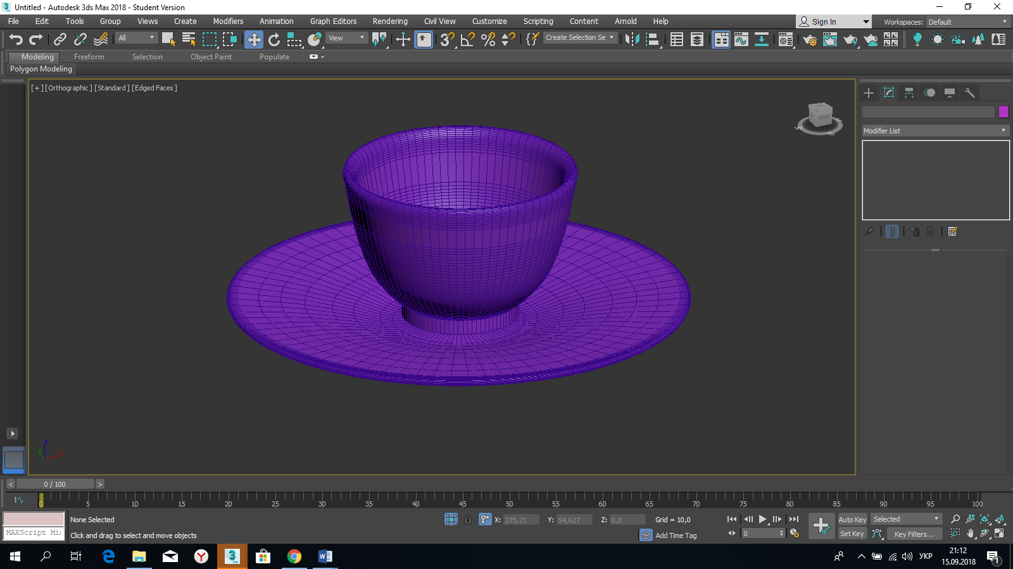

Далі необхідно зробити ручку до чашки, для цього в вікні «Front» малюємо командою **Line** профіль ручки.

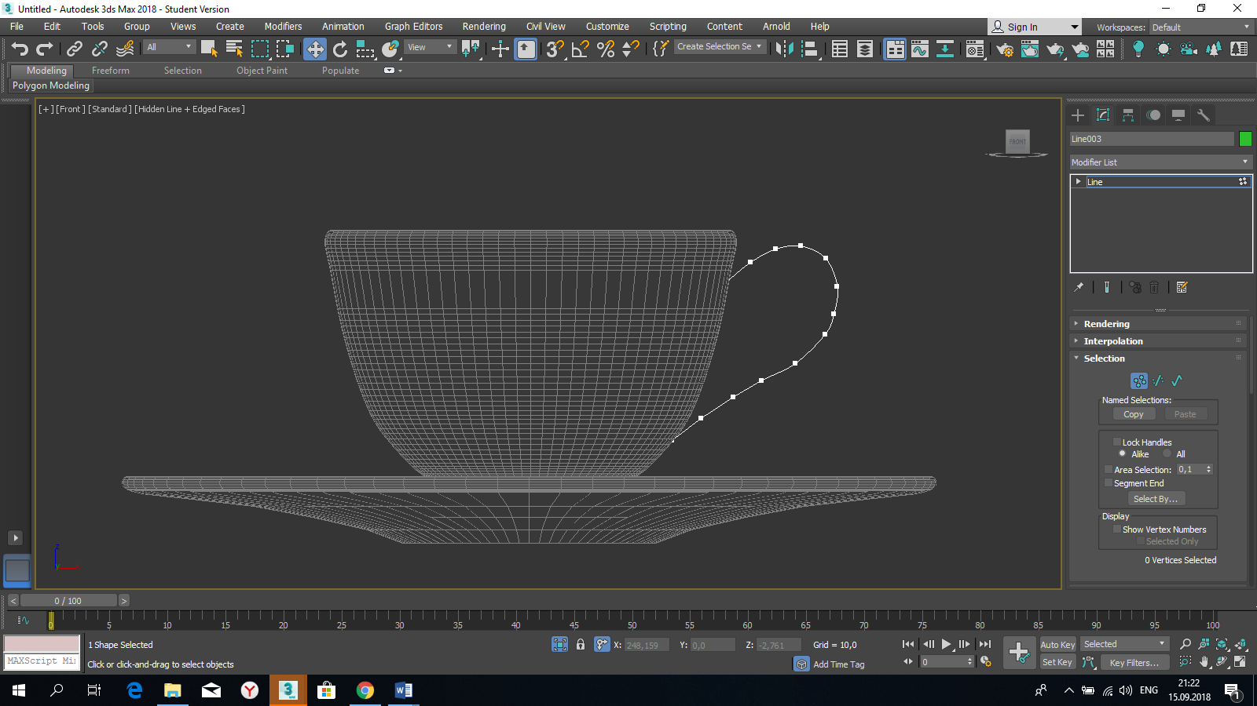

Потім збільшуємо ручку в діаметрі по створеному контуру, виставляємо параметри як зазначено нижче.

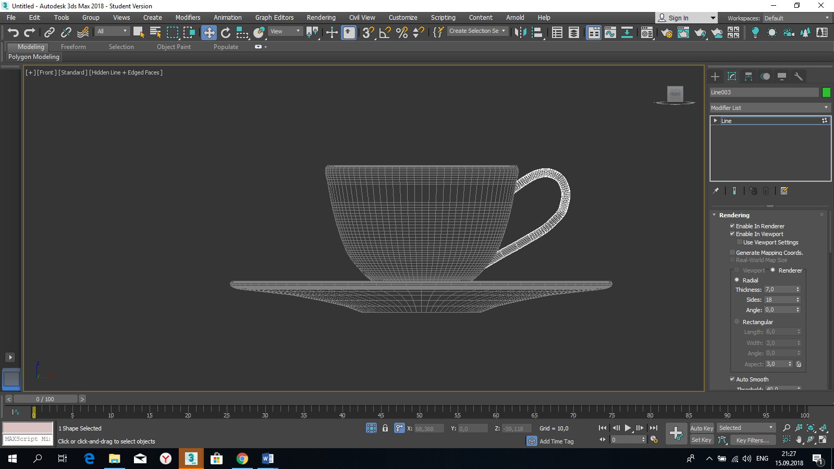

Далі розширюємо ручку, для цього у вигляді зверху чи знизу по одній з осей збільшуємо масштаб за допомогою команди **Scale.**

